Revisión: 01 | Actualizado por | Aprobado por
31-03-2025 | Patricio Barrera R.

Contenido
1. OBJETIVO 2
2. ALCANCE 2
3. RESPONSABILIDADES DE ACTIVIDADES DEL PROCESO 2
4. TERMINOLOGÍA 3
5. ACTIVIDADES DEL INSTRUCTIVO 4

OBJETIVO
El objetivo de este procedimiento técnico es describir los pasos necesarios para que el equipo N1 de Protección y Respaldo de Datos realicen revisión y escalamiento correspondiente al error de status 2106, de Aplicativo Netbackup Veritas.

ALCANCE
El alcance de este procedimiento es dar continuidad a los respaldos agendados y comprometer la integridad de la data.

RESPONSABILIDADES

RESPONSABLE DEL INSTRUCTIVO

- BCKA de Protección y Respaldo de Datos.

RESPONSABLE DE ACTIVIDADES DEL PROCESO

- BCKO de Protección y Respaldo de Datos
- BACKA de Protección y Respaldo de Datos.

TERMINOLOGÍA

- Respaldos: Actividades programadas para la protección de datos, en las plataformas de Respaldos, las cuales son administradas y monitoreadas por el Área.

- Retoma de Respaldos: Actividad de re-ejecución de respaldos, ya sea por solicitud de Administración o por eventos de fallas.

- Status de error: Código de error definidos por el Aplicativo, el cual permite identificar y dar una noción de cuál podría ser el problema presentado. Según la guía de errores que tiene implementada el proveedor

ACTIVIDADES DEL INSTRUCTIVO

- Descripción de status 2106, 129 y 84: Este error se presenta cuando el repositorio de disco se bloquea o se encuentra inactivo para la escritura de los datos.

Acciones:

Debemos ingresar a la opción de diskpool en el menú de la consola (media and device management à device à disk pool)

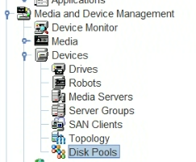
Dentro de la opción de Diskpool, debemos realizar el inventario de los repositorios configurados, con el fin de identificar que todos los dispositivos se encuentren activos. (imagen adjunta)

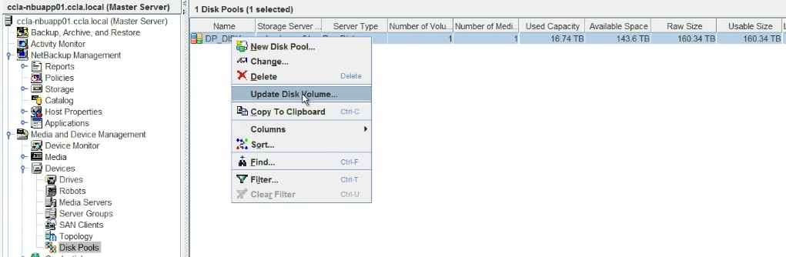

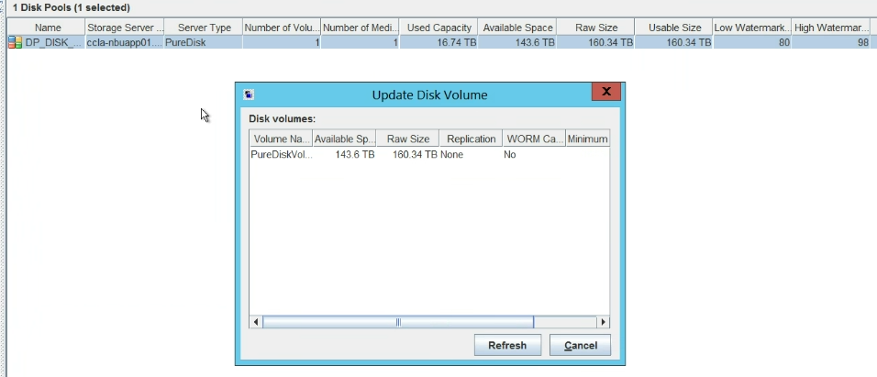

Posibles Causas y Acciones:

- Si posterior al inventario realizado se genera algún tipo de error esto, debe realizar revisión de la opción Media Server y validar que el nombre del repositorio no se encuentre offline en dicha opción, esto debe ser escalado de forma inmediata al administrador de respaldo.
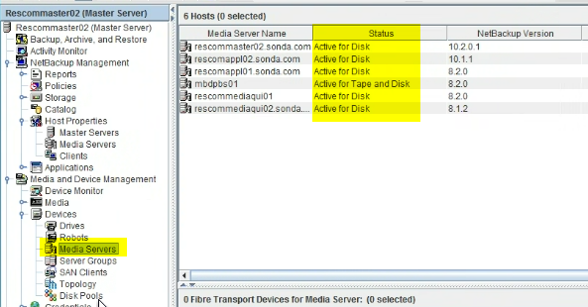

- En caso contrario que el inventario finaliza sin error se debe validar la cantidad de respaldos en ejecución y encolados, y esta cantidad es excesiva (más de 150 en ejecución) se debe esperar que baje la cantidad de ejecuciones para comenzar a retomar, siempre y cuando el repositorio cuente con el espacio necesario.

- Otra posibilidad, es que el inventario finalice de forma correcta pero no se cuente con espacio suficiente (menos del 10% del total del espacio)

